
ICS 91.140
Q 86

中华人民共和国城镇建设行业标准

CJ/T 410-2012

隔油提升一体化设备
Oil seperating and upgrading integrative equipment

2012-11-01发布 2013-01-01实施

中华人民共和国住房和城乡建设部 发 布

CJ/T 410—2012

目 次

前言………………………………………………………………………………………………………………Ⅲ
1 范围……………………………………………………………………………………………………………1
2 规范性引用文件………………………………………………………………………………………………1
3 使用条件………………………………………………………………………………………………………1
4 型号、结构和参数……………………………………………………………………………………………2
4.1 型号 ……………………………………………………………………………………………………2
4.2 结构………………………………………………………………………………………………………2
4.3 参数………………………………………………………………………………………………………2
4.4 安装尺寸…………………………………………………………………………………………………3
5 要求……………………………………………………………………………………………………………3
5.1 一般要求…………………………………………………………………………………………………3
5.2 外观………………………………………………………………………………………………………4
5.3 材料、零部件的要求……………………………………………………………………………………4
5.4 控制柜的要求……………………………………………………………………………………………4
5.5 污水泵……………………………………………………………………………………………………4
5.6 性能要求…………………………………………………………………………………………………5
6 试验方法………………………………………………………………………………………………………5
6.1 一般检验…………………………………………………………………………………………………5
6.2 外观检验…………………………………………………………………………………………………5
6.3 材料、零部件的检验……………………………………………………………………………………6
6.4 控制柜的检验……………………………………………………………………………………………6
6.5 污水泵检验………………………………………………………………………………………………6
6.6 性能检验…………………………………………………………………………………………………6
6.7 处理后水质检验…………………………………………………………………………………………8
7 检验规则………………………………………………………………………………………………………8
7.1 检验项目…………………………………………………………………………………………………8
7.2 判定规则…………………………………………………………………………………………………8
8 标志、包装、运输和贮存……………………………………………………………………………………9
8.1 标志………………………………………………………………………………………………………9
8.2 包装………………………………………………………………………………………………………9
8.3 运输………………………………………………………………………………………………………9
8.4 贮存………………………………………………………………………………………………………9
附录A（资料性附录）设备结构图 ……………………………………………………………………………10
附录B（资料性附录）设备外形及安装尺寸表 ………………………………………………………………11

Ⅰ
CJ/T 410-2012

前 言

本标准按照GB/T 1.1—2009给出的规则起草。
本标准由住房和城乡建设部标准定额研究所提出。
本标准由住房和城乡建设部建筑给水排水标准化技术委员会归口。
本标准负责起草单位：安徽天健水处理设备有限公司。
本标准参加起草单位：南京亚尔特环保设备有限公司、广州康为环保科技有限公司。
本标准主要起草人：孟行健、李文兵、陈丽君、刘贤齐、王玉峰、梁红强、孟健、陆军浩、汤威、汪本付、廖裕芬、孟维俊、姚雪松。

Ⅱ
CJ/T 410-2012

隔油提升一体化设备

1 范围

本标准规定了隔油提升一体化设备的型号、结构和参数、要求、试验方法、检验规则、标志、包装、运输和贮存等。
本标准适用于单台处理水量为7 m³/h～70 m³/h的餐饮废水处理隔油提升一体化设备。

2 规范性引用文件

下列文件对于本文件的应用是必不可少的。凡是注日期的引用文件，仅注日期的版本适用于本文件。凡是不注日期的引用文件，其最新版本（包括所有的修改单）适用于本文件。
GB/T 191 包装储运图示标志
GB 755 旋转电机 定额和性能
GB/T 3091 低压流体输送用焊接钢管
GB/T 3280 不锈钢冷轧钢板和钢带
GB/T 3797 电气控制设备
GB/T 5657 离心泵技术条件（Ⅲ类）
GB/T 7134 浇铸型工业有机玻璃板材
GB/T 9969 工业产品使用说明书 总则
GB/T 10067.1 电热装置基本技术条件 第1部分：通用部分
GB/T 11901 水质 悬浮物的测定 重量法
GB/T 12232 通用阀门 法兰连接铁制闸阀
GB/T 12238 通用阀门 法兰和对夹连接蝶阀
GB/T 14436 工业产品保证文件 总则
CJ 343 污水排入城镇下水道水质标准
CJ/T 3038 潜水排污泵
HJ 554 饮食业环境保护技术规范
HJ 637 水质石油类和动植物油类的测定红外分光光度法
JB/T 7756.2 机械密封用O形橡胶圈
JB/T 8097 泵的振动测量与评价方法
JB/T 8098 泵的噪声测量与评价方法

3 使用条件

隔油提升一体化设备（以下简称设备）适用的餐饮废水的水质、水温应符合以下规定：
a) 餐饮废水所含动植物油品密度为0.90 g/cm³～0.95 g/cm³；
b) 油脂含量小于或等于300 mL/L；
c) 悬浮物（SS）浓度小于或等于285 mg/L；
d) 餐饮废水水温在5 ℃以上。
1
CJ/T 410-2012
4 型号、结构和参数
4.1 型号
设备型号表示如下：
- - - /

水泵台数
单台水泵功率（kW)
扬程（m）
处理流量（m3/h)
隔油提升一体化设备（代号：GYT)
示例：餐饮废水处理流量为15 m3/h，设备扬程为15 m，配套的水泵为两台，单台水泵的功率为1.5 kW的餐饮废水隔油提升一体化设备的型号表示为：GYT-15-15-1.5/2。
4.2 结构
设备结构图参见附录A。
4.3 参数
设备参数见表1。
表1 性能参数表
序号 | 型号 | 额定流量m³/h | 扬程m | 水泵台数 | 单泵功率kW | 加热器功率  kW | 水箱容积L | 进口直径mm | 出口直径mm | 净重kg | 运行重量kg
1 | GYT-7-15-1.5/2 | 7 | 15 | 2 | 1.5 | 1 | 1100 | 100 | 50 | 515 | 1615
2 | GYT-7-22-2.2/2 | 7 | 22 | 2 | 2.2 | 1 | 1100 | 100 | 50 | 520 | 1620
3 | GYT-7-30-3.7/2 | 7 | 30 | 2 | 3.7 | 1 | 1100 | 100 | 50 | 525 | 1625
4 | GYT-10-15-1.5/2 | 10 | 15 | 2 | 1.5 | 1 | 1200 | 100 | 50 | 530 | 1730
5 | GYT-10-22-2.2/2 | 10 | 22 | 2 | 2.2 | 1 | 1200 | 100 | 50 | 535 | 1735
6 | GYT-10-30-3.7/2 | 10 | 30 | 2 | 3.7 | 1 | 1200 | 100 | 50 | 540 | 1740
7 | GYT-15-15-1.5/2 | 15 | 15 | 2 | 1.5 | 1 | 1600 | 100 | 65 | 560 | 2160
8 | GYT-15-22-2.2/2 | 15 | 22 | 2 | 2.2 | 1 | 1600 | 100 | 65 | 565 | 2165
9 | GYT-15-30-3.7/2 | 15 | 30 | 2 | 3.7 | 1 | 1600 | 100 | 65 | 570 | 2170
10 | GYT-20-15-2.2/2 | 20 | 15 | 2 | 2.2 | 1 | 2200 | 125 | 65 | 575 | 2775
11 | GYT-20-22-3.7/2 | 20 | 22 | 2 | 3.7 | 1 | 2200 | 125 | 80 | 580 | 2780
12 | GYT-20-26-3.7/2 | 20 | 26 | 2 | 3.7 | 1 | 2200 | 125 | 80 | 580 | 2780
13 | GYT-25-15-3.7/2 | 25 | 15 | 2 | 3.7 | 1 | 2600 | 125 | 80 | 590 | 3190
14 | GYT-25-22-3.7/2 | 25 | 22 | 2 | 3.7 | 1 | 2600 | 125 | 80 | 598 | 3198
2
CJ/T 410-2012

表 1（续）
序号 | 型号 | 额定流量m³/h | 扬程m | 水泵台数 | 单泵功率kW | 加热器功率  kW | 水箱容积L | 进口直径mm | 出口直径mm | 净重kg | 运行重量kg
15 | GYT-25-30-5.5/2 | 25 | 30 | 2 | 5.5 | 1 | 2600 | 125 | 80 | 610 | 3210
16 | GYT-30-15-3.7/2 | 30 | 15 | 2 | 3.7 | 1.5 | 3200 | 125 | 100 | 620 | 3820
17 | GYT-30-22-5.5/2 | 30 | 22 | 2 | 5.5 | 1.5 | 3200 | 125 | 100 | 630 | 3830
18 | GYT-30-28-5.5/2 | 30 | 28 | 2 | 5.5 | 1.5 | 3200 | 125 | 100 | 630 | 3830
19 | GYT-35-15-5.5/2 | 35 | 15 | 2 | 5.5 | 1.5 | 3600 | 150 | 100 | 640 | 4240
20 | GYT-35-22-5.5/2 | 35 | 22 | 2 | 5.5 | 1.5 | 3600 | 150 | 100 | 650 | 4250
21 | GYT-35-26-5.5/2 | 35 | 26 | 2 | 5.5 | 1.5 | 3600 | 150 | 100 | 650 | 4250
22 | GYT-40-15-3.7/2 | 40 | 15 | 2 | 3.7 | 1.5 | 4100 | 150 | 100 | 660 | 4760
23 | GYT-40-22-7.5/2 | 40 | 22 | 2 | 7.5 | 1.5 | 4100 | 150 | 100 | 672 | 4772
24 | GYT-40-26-7.5/2 | 40 | 26 | 2 | 7.5 | 1.5 | 4100 | 150 | 100 | 672 | 4772
25 | GYT-50-15-5.5/2 | 50 | 15 | 2 | 5.5 | 1.5 | 5100 | 200 | 100 | 690 | 5790
26 | GYT-50-22-7.5/2 | 50 | 22 | 2 | 7.5 | 1.5 | 5100 | 200 | 100 | 703 | 5803
27 | GYT-50-25-7.5/2 | 50 | 25 | 2 | 7.5 | 1.5 | 5100 | 200 | 100 | 703 | 5803
28 | GYT-55-15-5.5/2 | 55 | 15 | 2 | 5.5 | 1.5 | 5600 | 200 | 100 | 730 | 6330
29 | GYT-55-22-7.5/2 | 55 | 22 | 2 | 7.5 | 1.5 | 5600 | 200 | 100 | 745 | 6345
30 | GYT-55-30-11/2 | 55 | 30 | 2 | 11 | 1.5 | 5600 | 200 | 100 | 775 | 6375
31 | GYT-60-15-5.5/2 | 60 | 15 | 2 | 5.5 | 1.5 | 6200 | 200 | 100 | 730 | 6930
32 | GYT-60-20-7.5/2 | 60 | 20 | 2 | 7.5 | 1.5 | 6200 | 200 | 100 | 745 | 6945
33 | GYT-60-30-11/2 | 60 | 30 | 2 | 11 | 1.5 | 6200 | 200 | 100 | 775 | 6975
34 | GYT-70-15-7.5/2 | 70 | 15 | 2 | 7.5 | 1.5 | 7200 | 200 | 100 | 745 | 7945
35 | GYT-70-20-7.5/2 | 70 | 20 | 2 | 7.5 | 1.5 | 7200 | 200 | 100 | 745 | 7945
36 | GYT-70-26-11/2 | 70 | 26 | 2 | 11 | 1.5 | 7200 | 200 | 100 | 745 | 7975

4.4 安装尺寸
设备安装尺寸参见附录B。
5 要求
5.1 一般要求
5.1.1 设备在结构型式上应设格梵除污区、油水分离区、集油排油区、集泥排泥区、污水提升区，应设有排油装置和排泥装置。
5.1.2 排油和排泥装置上应设有可视透明的观察管。
5.1.3 设备应配备可移动的集油桶和集泥桶，其容量不宜大于60L。
3
CJ/T 410-2012

5.1.4 设备的管道与管道连接可选用卡箍、丝扣或法兰连接；管道与阀门的连接宜采用法兰连接。
5.1.5 设备在运行中应无渗漏。

5.2 外观

5.2.1 设备箱体焊缝应平整，表面无毛刺，无碰撞凹陷现象。
5.2.2 设备箱体的内、外表面应整洁、美观、无划痕。

5.3 材料、零部件的要求

5.3.1 设备选用的板材、管材应符合下列规定：
a) 设备箱体板材宜采用不锈钢钢板。选用不锈钢钢板，应符合GB/T 3280的规定；
b) 设备的观察管宜采用有机玻璃管，有机玻璃管应符合GB/T 7134的规定。
5.3.2 设备所用的蝶阀、闸阀和球阀应分别符合GB/T 12238、GB/T 12232的规定。
5.3.3 设备应设置加热装置，加热装置应符合GB/T 10067.1的规定。
5.3.4 用于设备密封的材料应符合JB/T 7757.2的规定。

5.4 控制柜的要求

5.4.1 控制柜的制造应符合GB/T 3797的规定。
5.4.2 控制柜面板的按钮、开关及仪表等应设置在易操作的位置，且功能标识齐全清晰不易褪色。
5.4.3 控制柜的内部配件应装配合理、结构紧凑、工艺完好、维修方便。
5.4.4 控制柜的电器元件应选用3C认证产品，如选用无需3C认证的产品应符合相应的产品标准中的规定。
5.4.5 控制柜的电压等级应为AC 380V，三相五线制，电压偏差+7%时，控制柜应能正常工作。
5.4.6 控制柜的金属构件应有可靠的接地保护，与接地点相连的保护导线的截面，应符合GB/T 3797的规定，与接地点连接的导线应是黄绿双色线；不能明显表明的接地点，应在其附近标注明显的接地符号。
5.4.7 控制柜的各回路应设有短路和过载保护措施。
5.4.8 控制柜的功能如下：
a) 控制柜应能手动和自动启停水泵：根据污水提升区内水位的变化，由设置在污水提升区内的水位计提供信号，自动控制水泵的启停；控制柜也可通过手动控制水泵的启停。
b) 当污水提升区内水位超过正常启泵水位，达到报警水位时，报警液位计发出信号，控制柜发出声光报警信号，并强制启动双泵排水，水位达到停泵低水位时，控制柜自动停止水泵运行。
c) 双泵互为备用，自动交替运行；当工作水泵出现故障时，备用水泵自动投入运行。
d) 电控柜应能手动和自动启停加热装置：自动运行时，应能根据设置的时间段自动启停加热装置；手动运行时，可方便的开启和停止加热装置工作。
5.5 污水泵
5.5.1 设备配套的水泵性能应符合GB/T 5657离心泵技术条件（Ⅲ类）的规定，与水泵配套的电机性能应符合GB 755的规定。
5.5.2 设备配套水泵的噪声应符合JB/T 8098的规定，泵的振动应符合JB/T 8097的规定。
5.5.3 设备配套的水泵宜采用潜水式排污泵。
5.4.4 水泵的安装应设有地脚固定和减振措施。
4
CJ/T 410-2012

5.6 性能要求
5.6.1 格栅除污分离功能
隔油提升一体化设备的格栅除污区应能自动分离餐饮废水中的大块杂物，格栅的栅距不应大于12 mm，格栅总空隙面积不应小于进水管断面面积。
5.6.2 油水分离功能
设备的油水分离区应能自动进行油水分离。经分离后的废水中的动植物油脂含量应符合CJ 343的规定，且不大于50 mg/L。
5.6.3 油脂自动收集与排放功能
隔油提升一体化设备的集油排油区应能够自动收集和排放油脂。集油排油区应采用锥形结构设计，集油排油区的容积不应小于油水分离区容积的15%。收集后的油脂应能便捷地排放到集油桶内，排油阀门应操作方便、灵活、安全可靠。
5.6.4 污泥自动收集与排放功能
污泥自动收集与排放功能要求如下：
a) 设备的集泥排泥区应能够自动收集和排放污泥，集泥排泥区应采用锥形结构设计，集泥排泥区的容积不应小于油水分离区容积的15%；
b) 污泥的排放应能很便捷的排放到集泥桶内，排泥阀门应操作方便、灵活、安全可靠；
c) 排泥管上应设置有可视透明的观察管；
d) 污泥的收集应能满足污水排入城市下水道的控制要求。设备处理后出水中的悬浮物（SS）含量应符合CJ 343的规定，且不大于50 mg/L。
5.6.5 污水自动提升排放功能
经隔油除污后的餐饮废水自流到污水提升区，污水提升区内设有液位控制器控制水泵自动启停，废水经提升后排放到指定的管网。
6 试验方法
6.1 一般检验
6.1.1 检查设备在结构型式上是否设有格栅除污区、油水分离区、集油排油区、集泥排泥区和污水提升区，是否设有排油装置和排泥装置。其结果应符合5.1.1的规定。
6.1.2 检查设备中的排油和排泥装置上是否设有可视透明观察管。其结果应符合5.1.2的规定。
6.1.3 检查设备是否配备有可移动的集油桶和排渣桶，其结果应符合5.1.3的规定。
6.1.4 检查设备上的管道与管道连接方式，其结果应符合5.1.4的规定。
6.1.5 对检查设备进行24 h满水试验，检查设备是否有渗漏，其结果应符合5.1.5的规定。
6.2 外观检验
6.2.1 检查设备的箱体焊缝，其结果应符合5.2.1的规定。
6.2.2 检查设备的内外表面，其结果应符合5.2.2的规定。
5
CJ/T 410-2012
6.3 材料、零部件的检验
6.3.1 查验设备所选用的板材、管材等原产地合格证明及相关资质文件。查验结果应符合5.3.1的规定。
6.3.2 查验所选的阀门合格证及相关资质文件，手动开关阀门，观察开关是否灵活、可靠，其结果应符合5.3.2的规定。
6.3.3 查验加热装置的合格证及相关资质文件，其结果应符合5.3.3的规定。
6.3.4 查验密封材料的合格证及相关资质文件，并对设备进行静压试验，其结果应符合5.3.4的规定。
6.4 控制柜的检验
6.4.1 检查控制柜的制造，其结果应符合5.4.1的规定。
6.4.2 检查控制柜面板的按钮、开关及仪表等设置，其结果应符合5.4.2的规定。
6.4.3 检查控制柜的内部配件装配是否合理，其结果应符合5.4.3的规定。
6.4.4 检查控制柜的电器元件是否有3C认证，其结果应符合5.4.4的规定。
6.4.5 检查控制柜的电压等级是否为380V，三相五线制；模拟电压偏差在+7%时，电控柜是否能正常工作，其结果应符合5.4.5的规定。
6.4.6 检查控制柜上金属构件是否接地，与接地点连接的导线是否为黄绿双色线，用万用表等工具检验设备的安全系统，开启所有设备并运行，检查用电部件是否正常运行，有无漏电现象。其结果应符合5.4.6的规定。
6.4.7 查验控制回路是否设有与用电功率相匹配的短路及过载保护措施，其结果应符合5.4.7的规定。
6.4.8 控制柜的功能检验如下：
a) 开启提升水泵开关控制按钮并运行，每隔一定的时间观察，其结果应分别符合5.4.8.a)的规定；
b） 模拟污水提升箱内水位超高报警状况，检查电控柜是否声光报警，是否自动启动水泵排水，其结果应符合5.4.8.b)的规定；
c) 自动和手动启停水泵，检查其运行状态，其结果应符合5.4.8.c)的规定；
d) 在设备满水的条件下手动开启加热装置，运行15 min，用水银温度计检查水温温差是否大于15 ℃，满足即为加热装置启动正常；将控制柜调到自动运行状态，设置电加热的时间，观察达到设定开启时间后应能正常开启，达到设定关闭加热器时间后，应自动关闭电加热器，其结果应符合5.4.8.d)的规定。
6.5 污水泵检验
6.5.1 查验污水泵的使用说明书、合格证等文件，其结果应符合5.5.1的规定。
6.5.2 查验水泵的噪声、震动等证明材料，其结果应符合5.5.2的规定。
6.5.3 查验水泵名称与形式，其结果应符合5.5.3的规定。
6.5.4 查验水泵的安装，其结果应符合5.5.4的规定。
6.6性能检验
6.6.1 试验用液
选用油品密度约为0.9 g/cm³菜籽油和密度约为0.94 g/cm³的动物油按适当比例混合，配成含油量为300 mL/L的试验油水混合液。
6
CJ/T 410-2012

6.6.2 试验装置
设备性能试验装置见图1。
a) 试验系统的设备包括实验供水水箱、实验出水水箱、设备定型产品、电控柜、电线及管路；
b) 设备定型产品为各零部件都已安装齐全、功能齐全的产品。

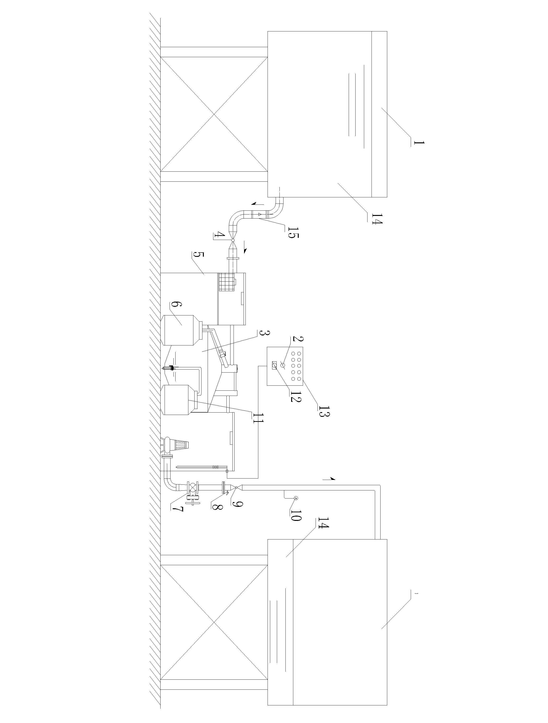

说明：
1——水箱； 9——出水闸阀；
2——手动、自动转换开关； 10——压力表；
3——油水分离区； 11——集泥桶；
4——进水闸阀； 12——加热时控开关；
5——格栅除污区； 13——智能控制柜；
6——集油桶； 14——试验用液；
7——污水提升区； 15——流量计。
8——污水取样阀；

图 1 设备性能试验装置

6.6.3 试验要求
试验要求如下：
a) 输入装置的油水混合液温度在5 ℃～40 ℃范围内；
b) 在整个试验期间内，不应中途停顿，维修或更换零部件；
c) 输入装置的试验用液在处理过程中不应进行稀释；
7
CJ/T 410-2012

d) 每次取样前，应将出水管上的取消阀门打开，放泄1 min，再取样。
6.6.4 性能试验步骤
性能试验步骤如下：
a) 对设备定型产品做清水调试试验；
b) 手动开启进水阀向设备定型产品供试验用液；自动运行10 min后，观察排油管上的透明观察管内是否有油脂，如有则判定该设备具有油水分离与排油的功能；
c) 排油完毕后，手动关闭排油阀结束排油。在水泵运行状态下，打开出水管上的取水阀门，在取样口取样送具有资质的检测部门检测，其结果应符合5.6.2的规定；
d) 手动打开污泥排放装置上的阀门开始排放污泥，如有固体污泥物排出，且固体污泥物不堵塞排放管即判定该产品具有污泥收集与排放功能；
e) 经隔油除污后的污水流入污水提升箱，观察水位计、水泵是否工作正常，检查出水口的压力表是否满足设备设计要求。
6.7 处理后水质检验
处理后水质检验如下：
a） 出水中动植物油的测定：以红外法的分析数据为准，分析方法依据HJ 637的规定
b) 悬浮物（SS）测定：采用重量法测定，方法依据GB/T 11901的规定执行，测定结果应符合5.6.4的规定。
7检验规则
7.1 检验项目
检验分出厂检验和型式检验。
7.1.1 出厂检验
设备出厂前，质量检验部门应按本标准规定进行出厂检验，出厂检验项目、要求、方法见表2，检验项目合格后填写产品合格证，方可出厂。
7.1.2 型式检验
7.1.2.1 有下列情况之一时，应进行型式检验：
a) 新产品或老产品转厂的试制定型鉴定 ；
b) 正式生产后，如结构、材料、工艺有较大改变，可能影响产品性能时；
c) 正常生产，每二年进行一次；
d) 产品停产一年后，恢复生产时；
e) 出厂检验结果与上次型式检验有较大的差异时。
7.1.2.2 检验项目、要求、方法见表2。
7.2 判定规则
5.6为质量否决项，任一条不合格即判定为不合格产品。其余各项不合格，允许返修，经返修后检验合格，则判定为合格产品。
8
CJ/T 410-2012

表 2 出厂检验和型式检验项目

项 目 | 出厂检验 | 型式检验 | 要求 | 检验方法
一般要求 | √ | √ | 5.1 | 6.1
外观 | √ | √ | 5.2 | 6.2
材料与零部件 | √ | √ | 5.3 | 6.3
控制柜 | √ | √ | 5.4 | 6.4
污水泵 | √ | √ | 5.5 | 6.5
性能 | — | √ | 5.6 | 6.6
注：“√”表示检验项目；“—”表示非检验项目
8 标志、包装、运输和贮存
8.1 标志
每台隔油提升一体化设备应在醒目部位设置铭牌，铭牌标志内容应包括：
a) 设备名称、型号及商标；
b) 额定处理流量、扬程和功率；
c) 产品编号；
d) 出厂日期；
e) 生产厂名称；
f) 设备净重和运行重量：单位为kg；
g) 设备外形尺寸（L×W×H）：单位为mm；
h) 电源电压。
8.2 包装
8.2.1 设备出厂包装时，应擦干水分，清理水箱容器内的杂物。
8.2.2 产品说明书的内容应符合GB/T 9969的规定，合格证的内容应符合GB/T 14436的规定。
8.2.3 包装箱内应有下列文件，并封存在不透水的口袋内：
a) 质量证明文件、出厂合格证；
b) 电控系统原理图、接线图；
c) 产品使用说明书；
d) 装箱单。
8.3 运输
隔油提升一体化设备在运输过程中应固定牢靠，避免撞击碰伤；装卸时要轻装轻卸，防止撞击，防止倒置。运输、包装及收发货标志应符合GB/T 191的规定。
8.4 贮存
设备宜放在窒内干燥、通风良好且无腐蚀性介质环境中，如露天停放应有防雨、防晒及防潮等措施。

9
CJ/T 410-2012

附 录 A
（资料性附录）
设备结构图

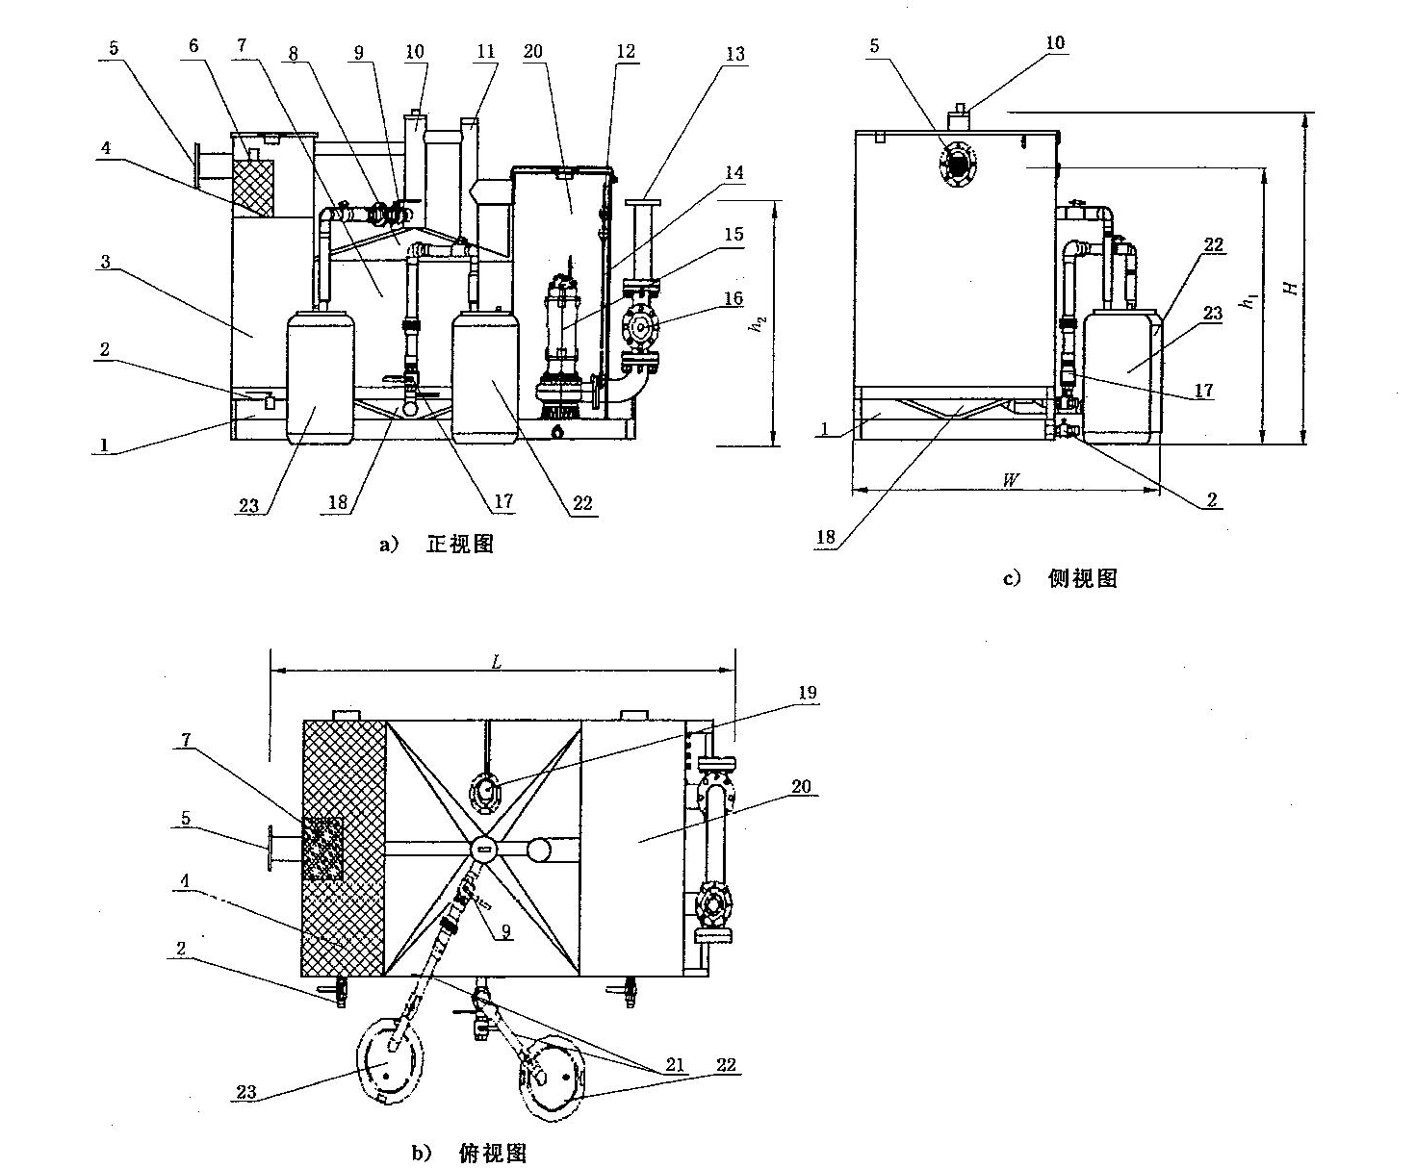

说明： 8——集油排油区； 16——出水止回阀；
1——槽钢底座； 9——排油球阀； 17——排泥球阀；
2——排污口； 10——集油管； 18——集泥排泥区；
3——格栅除污区； 11——通气管； 19——加热装置；
4——平板式格栅； 12——超高报警液位计； 20——污水提升区；
5——进水口； 13——出水口； 21——透明观察管；
6——提篮式格栅； 14——主控液位计； 22——集泥桶；
7——油水分离区； 15——提升水泵； 23——集油桶。

图A.1 设备结构图
10
CJ/T 410-2012

附 录 B
（资料性附录）
设备外形及安装尺寸表

表B.1 设备外形及安装尺寸表
序号 | 设备型号 | 设备外形尺寸mm |  |  | 接管直径 mm |  |  | 进出口位置mm |  | 地脚螺栓mm
序号 | 设备型号 | L | W | H | 进水 管径 | 出水 管径 | 通气 管径 | 进水h₁ | 出水h₂ | n-d
1 | GYT-7-15-1.5/2 | 2240 | 1600 | 1400 | 100 | 50 | 100 | 1200 | 1140 | 6×M14
2 | GYT-7-22-2.2/2 | 2240 | 1600 | 1400 | 100 | 50 | 100 | 1200 | 1140 | 6×M14
3 | GYT-7-30-3.7/2 | 2240 | 1600 | 1400 | 100 | 50 | 100 | 1200 | 1140 | 6×M14
4 | GYT-10-15-1.5/2 | 2240 | 1600 | 1400 | 100 | 50 | 100 | 1200 | 1140 | 6×M14
5 | GYT-10-22-2.2/2 | 2240 | 1600 | 1400 | 100 | 50 | 100 | 1200 | 1140 | 6×M14
6 | GYT-10-30-3.7/2 | 2240 | 1600 | 1400 | 100 | 50 | 100 | 1200 | 1140 | 6×M14
7 | GYT-15-15-1.5/2 | 2440 | 1600 | 1500 | 100 | 65 | 100 | 1280 | 1140 | 6×M14
8 | GYT-15-22-2.2/2 | 2440 | 1600 | 1500 | 100 | 65 | 100 | 1280 | 1140 | 6×M14
9 | GYT-15-30-3.7/2 | 2440 | 1600 | 1500 | 100 | 65 | 100 | 1280 | 1140 | 6×M14
10 | GYT-20-15-2.2/2 | 2770 | 1780 | 1500 | 125 | 65 | 125 | 1280 | 1140 | 6×M14
11 | GYT-20-22-3.7/2 | 2770 | 1780 | 1500 | 125 | 80 | 125 | 1280 | 1140 | 6×M14
12 | GYT-20-26-3.7/2 | 2770 | 1780 | 1500 | 125 | 80 | 125 | 1280 | 1140 | 6×M14
13 | GYT-25-15-3.7/2 | 3290 | 1900 | 1500 | 125 | 80 | 125 | 1280 | 1140 | 6×M14
14 | GYT-25-22-3.7/2 | 3290 | 1900 | 1500 | 125 | 80 | 125 | 1280 | 1140 | 6×M14
15 | GYT-25-30-5.5/2 | 3290 | 1900 | 1500 | 125 | 80 | 125 | 1280 | 1140 | 6×M14
16 | GYT-30-15-3.7/2 | 3440 | 2000 | 1600 | 125 | 100 | 125 | 1400 | 1140 | 6×M14
17 | GYT-30-22-5.5/2 | 3440 | 2000 | 1600 | 125 | 100 | 125 | 1400 | 1140 | 6×M14
18 | GYT-30-28-5.5/2 | 3440 | 2000 | 1600 | 125 | 100 | 125 | 1400 | 1140 | 6×M14
19 | GYT-35-15-5.5/2 | 3590 | 2000 | 1600 | 150 | 100 | 150 | 1400 | 1140 | 6×M14
20 | GYT-35-22-5.5/2 | 3590 | 2000 | 1600 | 150 | 100 | 150 | 1400 | 1140 | 6×M14
21 | GYT-35-26-5.5/2 | 3590 | 2000 | 1600 | 150 | 100 | 150 | 1400 | 1140 | 6×M14
22 | GYT-40-15-3.7/2 | 3690 | 2100 | 1700 | 150 | 100 | 150 | 1500 | 1140 | 6×M14
23 | GYT-40-22-7.5/2 | 3690 | 2100 | 1700 | 150 | 100 | 150 | 1500 | 1140 | 6×M14
24 | GYT-40-26-7.5/2 | 3690 | 2100 | 1700 | 150 | 100 | 150 | 1500 | 1140 | 6×M14
25 | GYT-50-15-5.5/2 | 3840 | 2200 | 1800 | 200 | 100 | 200 | 1600 | 1140 | 8×M14
26 | GYT-50-22-7.5/2 | 3840 | 2200 | 1800 | 200 | 100 | 200 | 1600 | 1140 | 8×M14
27 | GYT-50-25-7.5/2 | 3840 | 2200 | 1800 | 200 | 100 | 200 | 1600 | 1140 | 8×M14
11
CJ/T 410—2012

表 B.1（续）
序号 | 设备型号 | 设备外形尺寸mm |  |  | 接管直径 mm |  |  | 进出口位置mm |  | 地脚螺栓mm
序号 | 设备型号 | L | W | H | 进水 管径 | 出水 管径 | 通气 管径 | 进水h₁ | 出水h₂ | n-d
28 | GYT-55-15-5.5/2 | 4040 | 2200 | 1800 | 200 | 100 | 200 | 1600 | 1140 | 8×M14
29 | GYT-55-22-7.5/2 | 4040 | 2200 | 1800 | 200 | 100 | 200 | 1600 | 1140 | 8×M14
30 | GYT-55-30-11/2 | 4040 | 2200 | 1800 | 200 | 100 | 200 | 1600 | 1140 | 8×M14
31 | GYT-60-15-5.5/2 | 4240 | 2400 | 1800 | 200 | 100 | 200 | 1600 | 1140 | 8×M14
32 | GYT-60-20-7.5/2 | 4240 | 2400 | 1800 | 200 | 100 | 200 | 1600 | 1140 | 8×M14
33 | GYT-60-30-11/2 | 4240 | 2400 | 1800 | 200 | 100 | 200 | 1600 | 1140 | 8×M14
34 | GYT-70-15-7.5/2 | 5040 | 2600 | 1800 | 200 | 100 | 200 | 1600 | 1140 | 8×M14
35 | GYT-70-20-7.5/2 | 5040 | 2600 | 1800 | 200 | 100 | 200 | 1600 | 1140 | 8×M14
36 | GYT-70-26-11/2 | 5040 | 2600 | 1800 | 200 | 100 | 200 | 1600 | 1140 | 8×M14

12
CJ/T 410-2012

中华人民共和国城镇建设
行 业 标 准
隔油提升一体化设备
CJ/T 410-2012
*
中国标准出版社出版发行
北京市朝阳区和平里西街甲2号（100013）
北京市西城区三里河北街16号（100045）

网址www.spc.net.cn
总编室：（010）64275323 发行中心：（010）51780235
读者服务部：（010）68523946
中国标准出版社秦皇岛印刷厂印刷
各地新华书店经销
*
开本880×1230 1/16 印张 1.25 字数26千字
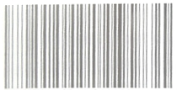
2013年5月第一版 2013年5月第二次印刷
*
书号：155066 · 2-25045 定价 21.00元

如有印装差错 由本社发行中心调换
版权专有 侵权必究
CJ/T 410-2012
举报电话：（010）68510107

